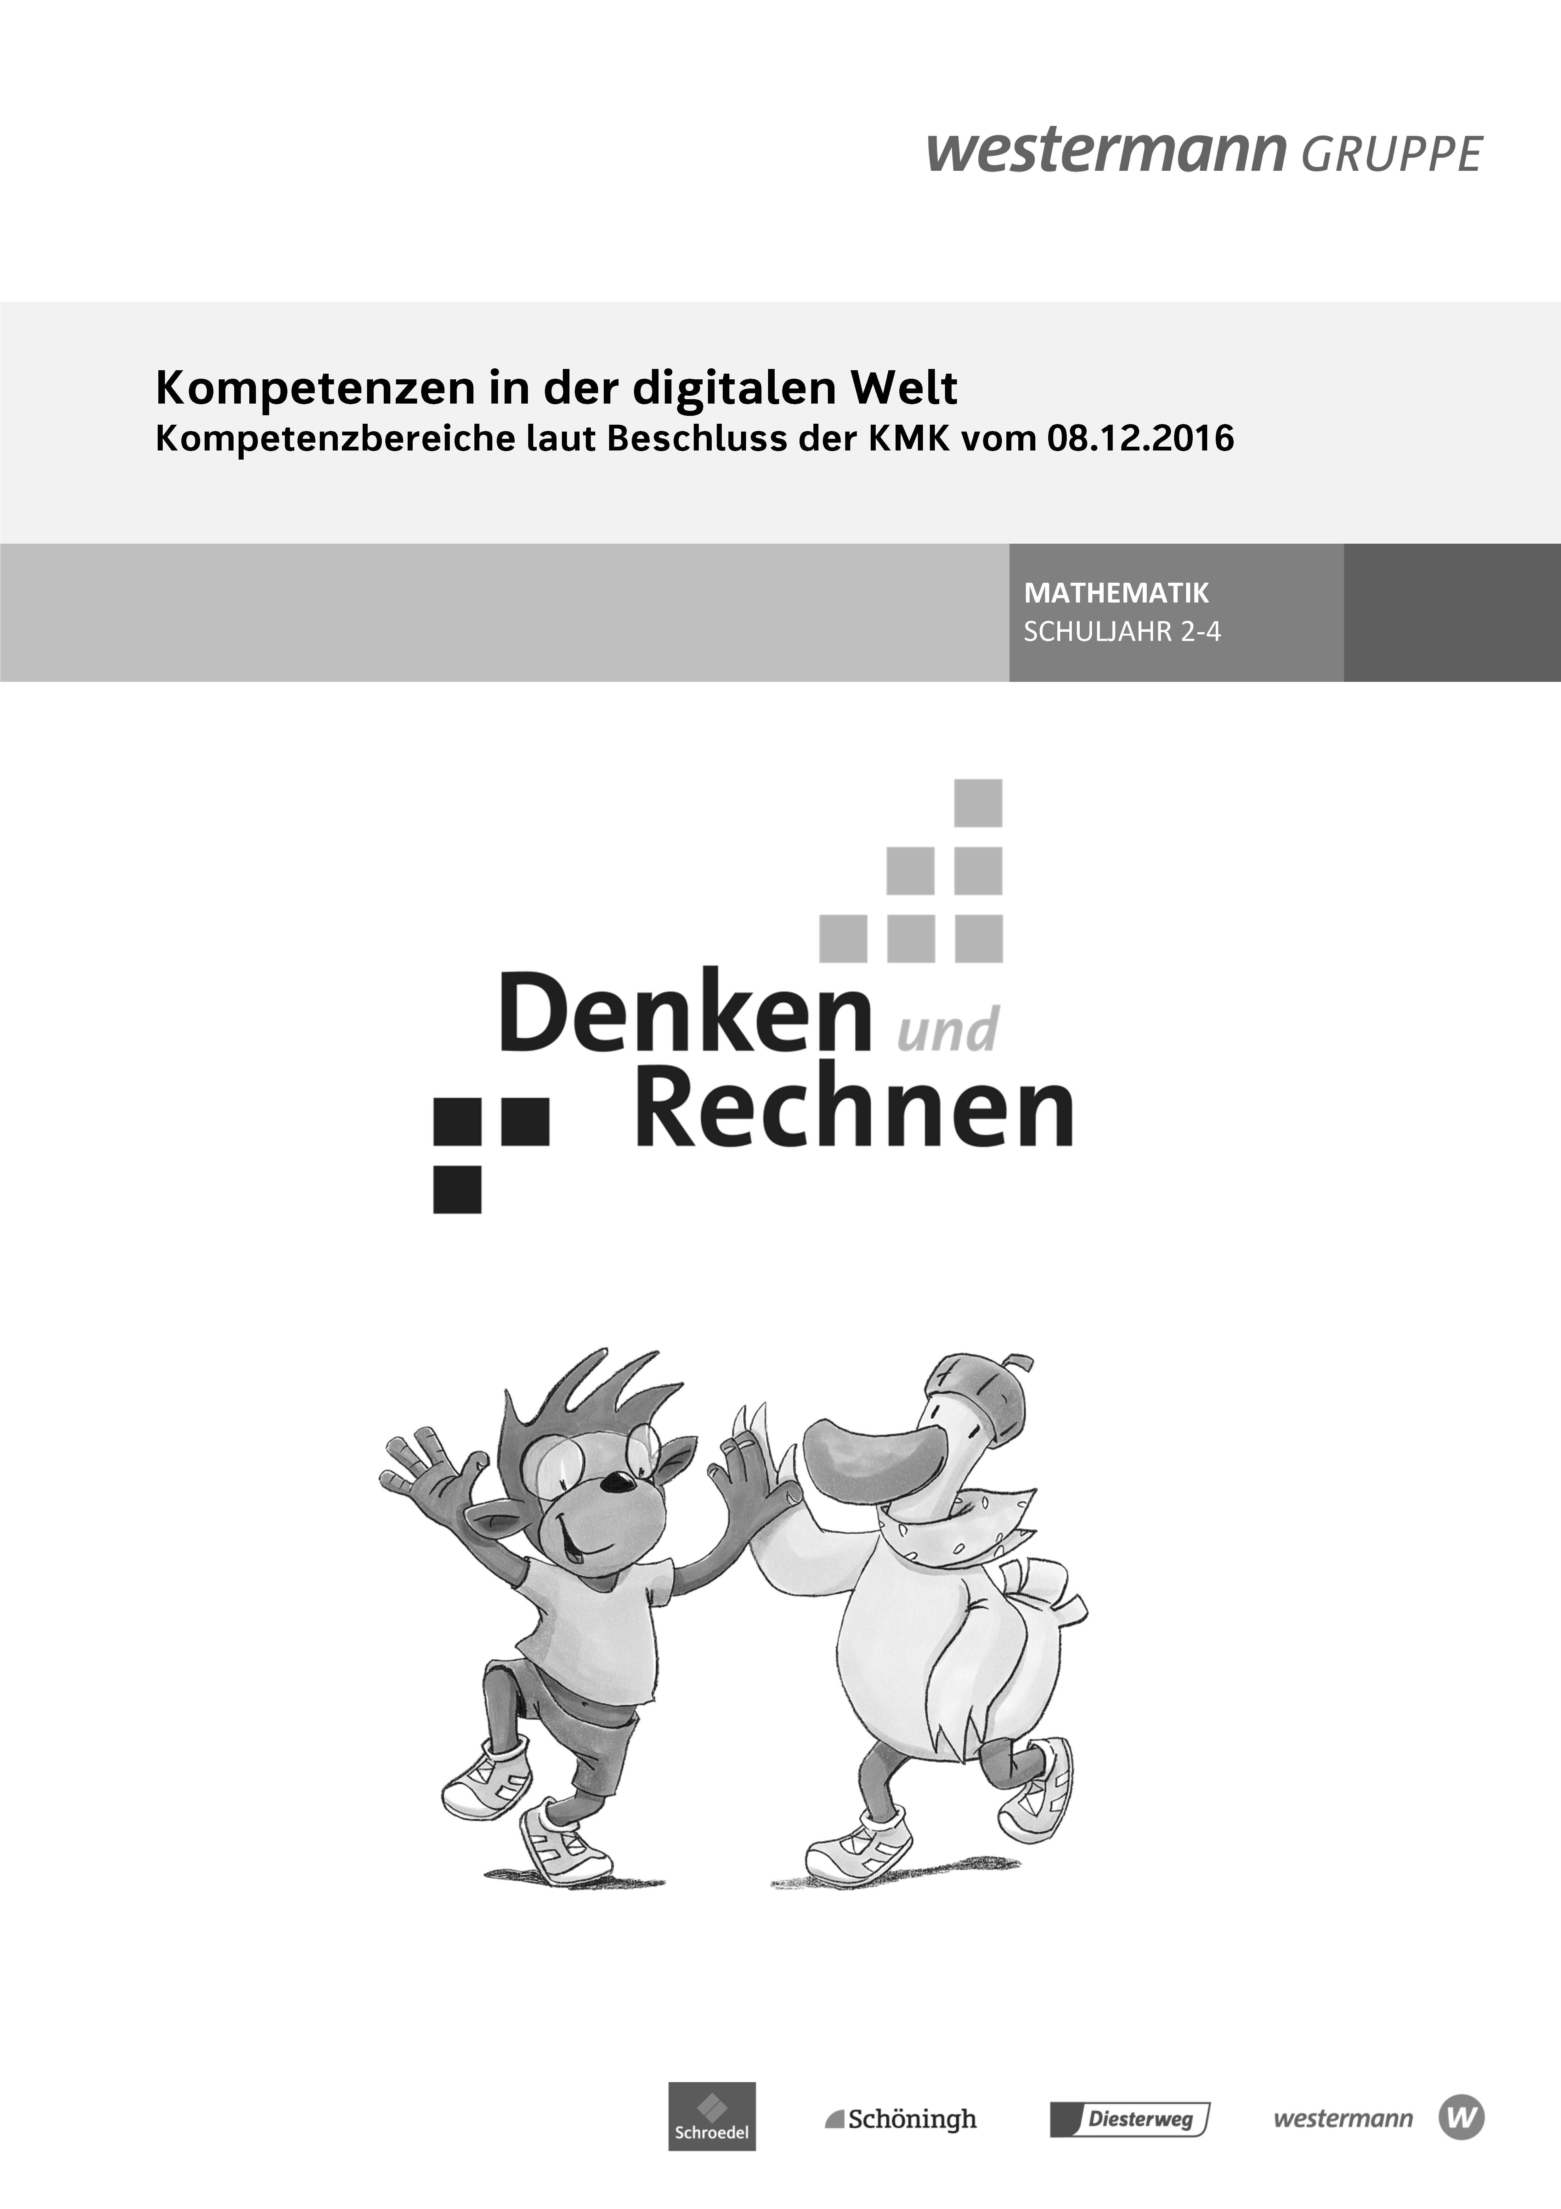

DENKEN UND RECHNEN Kompetenzen in der digitalen Welt
Kompetenzbereiche laut Beschluss der KMK vom 08.12.2016
Denken und Rechnen 2

Schülerband 2, S. 78 und S. 104
- Kompetenzbereich 1: Suchen, Verarbeiten und Aufbewahren
1.1.1 Arbeits- und Suchinteressen klären und festlegen
1.1.2 Suchstrategie nutzen und weiterentwickeln
1.1.3 In verschiedenen digitalen Umgebungen suchen
- Kompetenzbereich 3: Produzieren und Präsentieren
3.1.1 Mehrere technische Bearbeitungswerkzeuge kennen und anwenden (Softwareprogramme)
- Kompetenzbereich 5: Problemlösen und Handeln
5.2.1 Eine Vielzahl von digitalen Werkzeugen kennen und kreativ anwenden
- Kompetenzbereich 6: Analysieren und Reflektieren
6.2.1 Vielfalt der digitalen Medienlandschaft kennen

Schülerband 2, S. 125

- Kompetenzbereich 2: Kommunizieren und Kooperieren
2.5.2. Medienerfahrungen weitergeben und in kommunikative Prozesse
einbringen

Denken und Rechnen 3
Schülerband 3, S. 33, 41, 58, 67, 102 und 110
- Kompetenzbereich 1: Suchen, Verarbeiten und Aufbewahren
1.1.1. Arbeits- und Suchinteressen klären und festlegen
1.1.2. Suchstrategie nutzen und weiterentwickeln
1.1.3. In verschiedenen digitalen Umgebungen suchen
- Kompetenzbereich 3: Produzieren und Präsentieren
3.1.1. Mehrere technische Bearbeitungswerkzeuge kennen und anwenden
(Softwareprogramme)
- Kompetenzbereich 5: Problemlösen und Handeln
5.2.1. Eine Vielzahl von digitalen Werkzeugen kennen und kreativ anwenden
- Kompetenzbereich 6: Analysieren und Reflektieren
6.2.1. Vielfalt der digitalen Medienlandschaft kennen
Denken und Rechnen 4
Die Materialien für das 4. Schuljahr erscheinen 2019.

Denken und Rechnen Interaktiv 3 & 4
Das Interaktive Schulbuch
Aufbau des Programms & Aufgabentypen

- Kompetenzbereich 3: Produzieren und Präsentieren
3.1.1. Mehrere technische Bearbeitungswerkzeuge kennen und anwenden
(Softwareprogramme)
3.1.2. Eine Produktion planen und in verschiedenen Formaten gestalten,
präsentieren, veröffentlichen oder teilen
- Kompetenzbereich 5: Problemlösen und Handeln
5.2.1. Eine Vielzahl von digitalen Werkzeugen kennen und kreativ anwenden
5.2.2. Anforderungen an digitale Werkzeuge formulieren
5.2.3. Passende Werkzeuge zur Lösung identifizieren

Denken und Rechnen Interaktiv trainiert den Umgang mit einem Online-Lernprogramm. Kinder lernen, wie eine Website aufgebaut ist und wie man sich darauf bewegt (Menüleisten, Navigation, Buttons, E-Mails schreiben, Anpassen der Schriftgröße, etc.)

Innerhalb des Programms finden sich viele verschiedene Aufgabentypen wie u.a. Lückentexte, Markieren, Multiple Choice oder Drag & Drop.

Zugangsdaten
- Kompetenzbereich 4: Schützen und sicher Agieren
4.2.1. Maßnahmen für Datensicherheit und gegen Datenmissbrauch
berücksichtigen
4.2.2. Privatsphäre in digitalen Umgebungen durch geeignete Maßnahmen
schützen
Die Kinder melden sich mit eigenen Zugangsdaten bei Denken und Rechnen Interaktiv an. Sie lernen, weder Benutzernamen noch Kennwort an andere Kinder weiterzugeben.

Briefkastenfunktion
- Kompetenzbereich 2: Kommunizieren und Kooperieren
2.1.1. Mit Hilfe verschiedener digitaler Kommunikationsmöglichkeiten
kommunizieren
2.1.2. Digitale Kommunikationsmöglichkeiten zielgerichtet und
situationsgerecht auswählen
(…)
2.4.1. Verhaltensregeln bei digitaler Interaktion und Kooperation kennen und
anwenden
Über die Briefkasten-Funktion können Lehrkräfte mit Schülerinnen und Schülern kommunizieren. So lernen die Kinder die Grundfunktionen von
E-Mail-Programmen in einer geschützten Umgebung kennen.

Die Kinder lernen ferner, dass auch in der Kommunikation via E-Mail Verhaltensregeln einzuhalten sind.

Interaktive Hilfen
- Kompetenzbereich 5: Problemlösen und Handeln
5.2.1. Eine Vielzahl von digitalen Werkzeugen kennen und kreativ anwenden
5.2.2. Anforderungen an digitale Werkzeuge formulieren
5.2.3. Passende Werkzeuge zur Lösung identifizieren
Die Schülerinnen und Schüler haben viele Möglichkeiten, selbstständig innerhalb der Aufgaben zu Lösungen zu kommen und sich im Programm zurechtzufinden:
- Im Lexikon können Kinder mathematische Fachbegriffe nachschlagen.
- Das Blätterbuch (das gedruckte Schulbuch in digitaler Form) bietet zusätzliche Orientierung.
- Gibt ein Kind zweimal eine falsche Lösung ein, kann es die Tippfunktion nutzen
In kurzen Erklärvideos werden Aufgabenformate klar und einfach verständlich erläutert.(nur für Ausg. 2017)

